

ООО «КиКГЕОСТРОЙ»

РФ, 109004, Москва, ул. Земляной вал 65

Тел.: (495) 915-24-71

Факс:(495) 915-24-71

Исх. №511-К от 01.12.2025г.
Руководителю проектного офиса
ООО "ЕТУ"
Гуляеву Е.В.

О технических корректировках при изготовлении металлических конструкций КГ-3

Уважаемый Евгений Валерьевич!
В рамках выполнения работ по монтажу конвейерной галереи из давальческих металлоконструкций по Договору № 314/25/104 от 22.05.2025, просим учесть следующие технические пожелания при изготовлении оставшихся элементов КГ-3:
- Надколонники
Просим не выполнять приварку монтажных уголков на элементах, подлежащих укрупнительной сборке на строительной площадке.
- Стыки сварного двутавра (Г-образные элементы и балки/колонны для укрупнения «С»-элементов)
На стыках сварного двутавра просим не выполнять сварку стенки к полке на участке последних 30 см. Данное требование обусловлено технологией последующей укрупнительной сборки.
По возможности просим предусмотреть приварку выводных пластин на стыках для облегчения последующих монтажных и сварочных операций.
- Антикоррозионная защита сварных стыков
Просим не выполнять грунтование сварных стыков на расстоянии 15 см от кромки. Защитная обработка будет выполнена после монтажа и окончательной сварки конструкций.
Указанные корректировки позволят оптимизировать процесс укрупнительной сборки, снизить риски возникновения несовместимостей при монтаже, а также обеспечить необходимое качество сварных соединений на площадке.
Будем признательны за подтверждение возможности учета данных требований при изготовлении металлоконструкций.
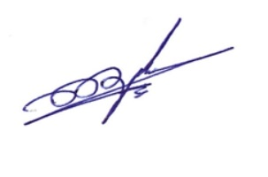
С уважением,
Руководитель проекта Шевчук К.А.
ООО «КиКГЕОСТРОЙ»

Шевчук К.А.
тел. 8-968-889-16-65
shev-ka@mail.ru

